Додаток
до рішення Городоцької
сільської ради
20 жовтня 2025 року № 2132

Стан
надання медичних послуг мешканцям
Городоцької сільської ради

На території сільської ради надають медичну допомогу 3 лікарські амбулаторії в селах Городок, Обарів, Карпилівка та 5 ФАПів в селах Метків, Ставки, Бронники, Б.Хутори, Рогачів. Працює 7 лікарів на 5,5 ставки (з них 1 мобілізований в ЗСУ) та 16 медичних сестер (з них також 1 перебуває в лавах ЗСУ) та 3 осіб допоміжного персоналу.
Лікарські амбулаторії обслуговуються 2 санітарними автомобілями. Медичним інвентарем та обладнанням амбулаторії та ФАПи забезпечені згідно табеля оснащень. Холодильне обладнання все нове та ним забезпечений кожен заклад підприємства. КНП «Медичний простір» має підписаний договір з НСЗУ по 3 пакетам («Первинна медична допомога» з підпакетом «Лікування та супровід хворих на туберкульоз на амбулаторному етапі», та «Розширені послуги з первинної медичної допомоги окремим категоріям осіб, які захищали незалежність, суверенітет та територіальну цілісність України» ).

Лікарями громади укладено 8398 декларацій (станом на 01.10.2025)..
По лікарях:
Максимов В.В. – 1 879;
Кондратюк В.Р. – 1 860;
Бабій І.М. – 1 773;
Коваленко О.В. – 1 377;
Макавчук Д.Ю. – 561;
Юрчик Т.Г. – 710;
Свєнтозельська С.П. – 238.

Протягом 9 місяців 2025 року у лікарські амбулаторії було зроблено 14356 відвідувань, з них:
відвідувань з приводу захворювань дорослих – 8083;
відвідувань з приводу захворювань дітей – 3468;
відвідувань на дому – 226.

Крім того на ФАПи було 1345 звернень, на дому – 467.

ПОКАЗНИКИ ЗДОРОВ’Я НАСЕЛЕННЯ

Демографічні дані за 9 місяців 2025 року

№ | Назва показника | 9 міс.  2025 ОТГ | 9 міс.  2025 ПМСД | 9 міс.  2024  ОТГ | 9 міс.  2024 ПМСД | 9 міс.  2023 ОТГ | 9 міс.  2023 ПМСД
1. | Народжуваність на 1000 населення | 5,1 | 4,8 | 5,0 | 4,2 | 6,0 | 5,0
2. | Загальна смертність на 1000 населення | 5,6 | 5,8 | 5,1 | 6,1 | 4,8 | 6,1
3. | Малюкова смертність на 1000 народжених | - | - | - | - | - | -
4. | Материнська смертність | - | - | - | - | - | -
5. | Природній приріст | -0,5 | -1,0 | -0,1 | -1,9 | +1,2 | -1,1

Показник загальної захворюваності по ОТГ всього за 9 міс. 2025 р. – 499,8.
Показник загальної захворюваності по території обслуговування підприємства всього – 523,6.
Показник захворюваності серед дорослого населення всього 429,9, з якого на:
першому місці хвороби органів дихання – 79%;
другому місці хвороби системи кровообігу – 11%;
третьому місці хвороби ендокринної системи – 10%;
Показник захворюваності серед дитячого населення всього – 708,9, з якого на:
першому місці хвороби органів дихання – 90%;
другому місці хвороби вуха – 6%;
третьому місці хвороби шкіри – 4%;

Загальна захворюваність

Показник захворюваності серед дитячого населення
Захворюваність на інсульти
Захворюваність на інфаркти
Первинний вакцинальний комплекс
Щеплення дорослого населення АДП-м
Туберкульоз
Карпилівська амбулаторія – за 2024 рік виявлено 2 особи з активною формою туберкульозу, за 2025 рік – 1 особа з активною формою, в тому числі деструктивна форма.
Обарівська амбулаторія – за 2024 рік виявлено 5 осіб з активною формою туберкульозу, 1 з них помер. За 2025 рік – не виявлено.
Городоцька амбулаторія – за 2024 рік виявлено 1 особу з активною формою туберкульозу. За 2025 рік – не виявлено.

Покращення матеріально-технічної бази.
В листопаді 2024 року ми отримали новий санітарний автомобіль, який обслуговує Обарівську амбулаторію ЗПМСМ. Проводиться поточний ремонт приміщення №1 Городоцької амбулаторії та холу туалету.
Закуплено гематологічний та сечовий аналізатори для Городоцької амбулаторії. Закуплено плантографи для всіх амбулаторій, комп’ютер та багатофункціональний пристрій для Обарівської амбулаторії та іншого медичного обладнання на загальну суму 96 тис. грн.. Крім того за рахунок благодійної допомоги отримано медикаментів та виробів медичного призначення на загальну суму 31 492 грн., по 2 кисневі концентратори на амбулаторії Городок та Обарів, візки для людей з інвалідністю – 2 в Обарів, по одному в Городок та Карпилівку, 1 матрац протипролежневий в Обарівську амбулаторію.
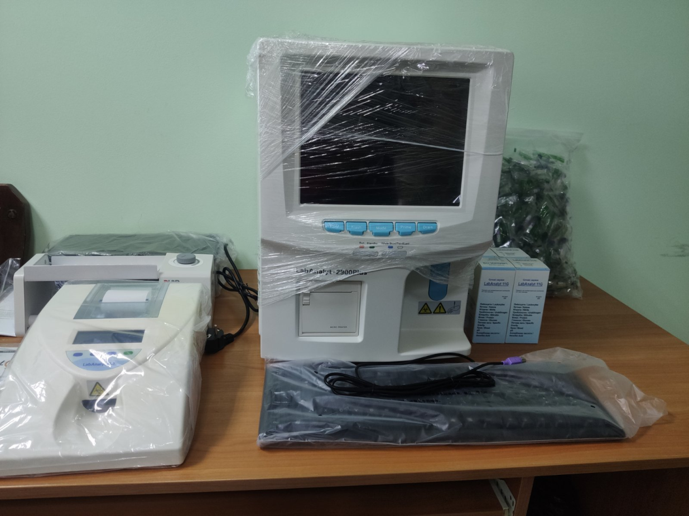

Фінансування
За 9 місяців 2025 року використано коштів Городоцької сільської ради - 2 930 519,80 грн.
Кошти спрямовані:
- на комунальні послуги – 484 092,58 грн.,
- матеріальне стимулювання медичних працівників – 508 545,08 грн.,
- на придбання предметів та матеріалів, матеріалів для ремонту, меблів – 76 561,10 грн.,
- на інші поточні видатки (перевірка димоходів) – 52139,90 грн.,
- на поточний ремонт приміщень Городоцької АЗПСМ – 965 533,30 грн.,
- на забезпечення громадян громади пільговими ліками та виробами медичного призначення пільговим категоріям громадян – 418 473,84 грн.,
- на придбання медичного обладнання(гематологічного та сечового аналізаторів) – 357 170,00 грн.
- на проєктно-кошторисну документацію для капітального ремонту – 68 004,00 грн.
Підприємством сплачено до бюджету Городоцької сільської ради податок з доходу фізичних осіб за 9 місяців 2025 року 1 369 788,95 грн.

Проблемні питання:
Городоцька амбулаторія потребує завершення поточного ремонту частини приміщень та утеплення фасаду.
Потребує поточного ремонт ФАП села Бронники.
Потребує завершення капітального ремонту Обарівська амбулаторія.
На виконання рекомендацій МОЗ, для комфортного перебування пацієнтів, необхідно закупити кондиціонери в Обарівську та Городоцьку амбулаторії. (мінімум 5 шт. в кожен кабінет прийому лікаря).
Встановлення пожежної сигналізації в Обарівській а Карпилівській амбулаторіях
Необхідно придбати гематологічний та сечовий аналізатори в Обарівську амбулаторію..

Директор КНП «Центр ПМСД
«Медичний простір» Городоцької сільської ради Валентин Ханенко

